**ЛАБОРАТОРНА РОБОТА № 2**

**Прототипування мобільних екранів у Figma**

***Мета:*** познайомитися з прототипуванням у Figma шляхом створення дизайну мобільного додатку.

**Хід роботи:**

1. **Мето застосунку**

Цей додаток призначений для того, щоб допомогти користувачам ефективно управляти своїми щоденними завданнями та залишатися організованими. Він надає простий та інтуїтивний інтерфейс для створення списків справ, встановлення пріоритетів та нагадувань, що дозволяє уникати забуття важливих справ і контролювати свій робочий день.

1. **Для кого він призначений**

Основна цільова аудиторія — це студенти, професіонали та люди, які ведуть активний спосіб життя та хочуть легко керувати своїми завданнями. Це може бути корисно для будь-кого, хто хоче впорядкувати свої справи — від планування навчання або проектів до управління домашніми справами.

1. **Основна проблема, яку вирішує застосунок**

Основна проблема, яку вирішує цей додаток, — це складність у запам'ятовуванні всіх завдань і підтримці контролю над щоденними справами. Користувачі часто мають багато різних задач і можуть легко про них забути або заплутатись у пріоритетах. Цей додаток дозволяє швидко створювати списки справ, встановлювати пріоритети для задач і отримувати нагадування, забезпечуючи впорядкованість і підвищуючи продуктивність.

**Огляд сфери:**

Застосунок для управління завданнями розроблений для того, щоб допомогти користувачам організовувати свої справи, ефективно планувати робочий та особистий час. Він надає можливість створювати списки завдань, призначати пріоритети, додавати нагадування та відстежувати прогрес. Метою застосунку є покращення продуктивності та допомога користувачам у досягненні поставлених цілей, спрощуючи управління щоденними обов’язками.

**Вимоги:**

Користувачі повинні мати можливість налаштовувати власний список завдань, додавати нові справи та відзначати завершені завдання. Основною функцією є можливість створювати категорії або проекти для групування завдань, що дозволяє легко керувати великими обсягами справ. Користувачі також можуть додавати терміни виконання для кожного завдання, щоб мати чітке уявлення про час, відведений на кожну задачу. Інтеграція з календарем дозволяє користувачам синхронізувати важливі дедлайни або нагадування з іншими подіями.

Додаток також пропонує інструменти для сортування та фільтрації завдань за пріоритетами, термінами виконання або статусом (виконані, активні, прострочені). Користувач може отримувати сповіщення про майбутні дедлайни, а також автоматично перенести невиконані завдання на інший день.

**Фокус дизайну:**

1. Створення та перегляд списку завдань.
2. Призначення пріоритетів та термінів виконання для кожного завдання.
3. Додавання нових завдань та управління категоріями або проектами.
4. Можливість відзначати завершені завдання та переглядати прогрес.

**User-flow діаграма:**

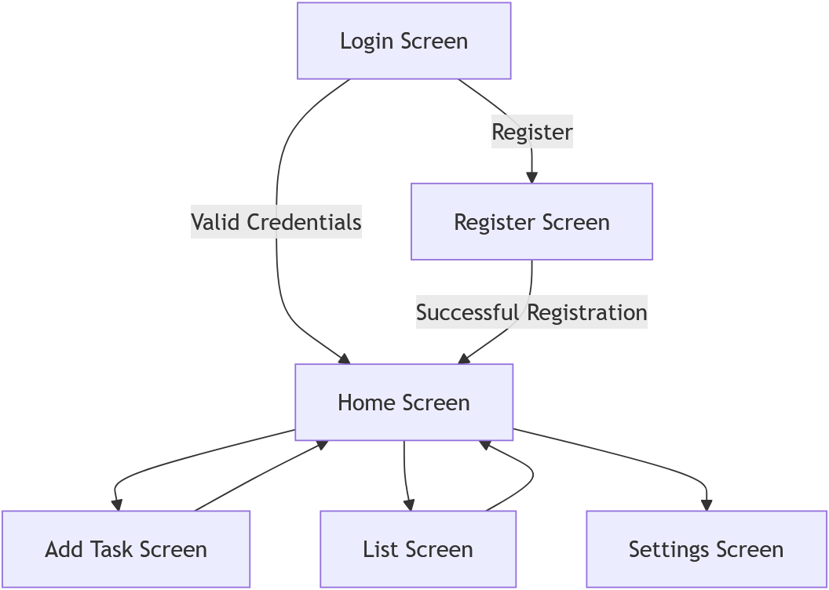

Рис. 1. User-flow діаграма

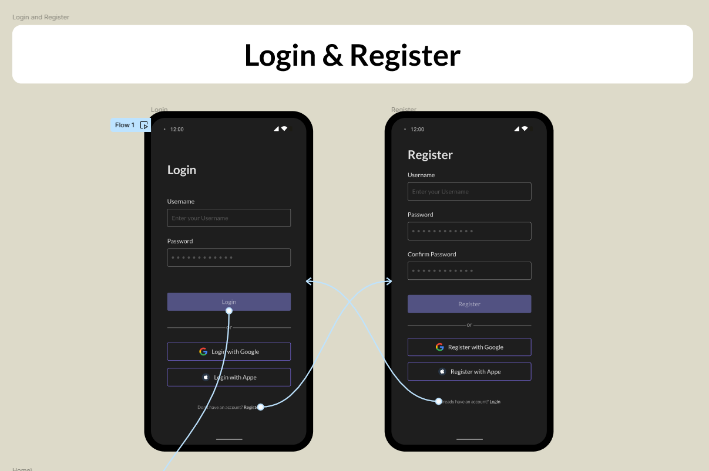

Рис. 2. Сторінки логіну та реєстрації

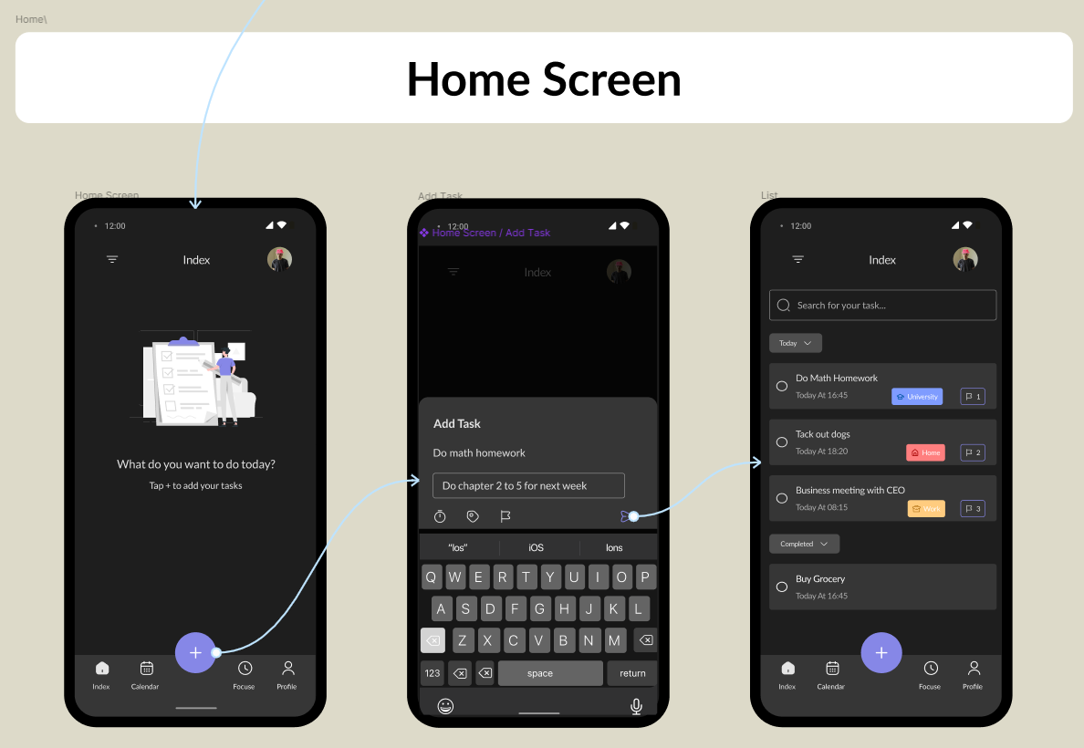

Рис. 3. Домашня сторінка, сторінка створення задачі та список задач

**Лабораторна робота знаходиться за посиланням:** <https://git.ztu.edu.ua/3-year/ui-ux/lab02>

**Висновок:** в ході виконання лабораторної роботи я познайомився з прототипуванням у Figma шляхом створення дизайну мобільного додатку.